НОУ Школа «НИКА»
Портфолио
профессиональной деятельности

Гуляевой Алины Альбертовны
Воспитателя 7 А класса

г. Москва,2013 год

Раздел 1. Общие сведения о воспитателе
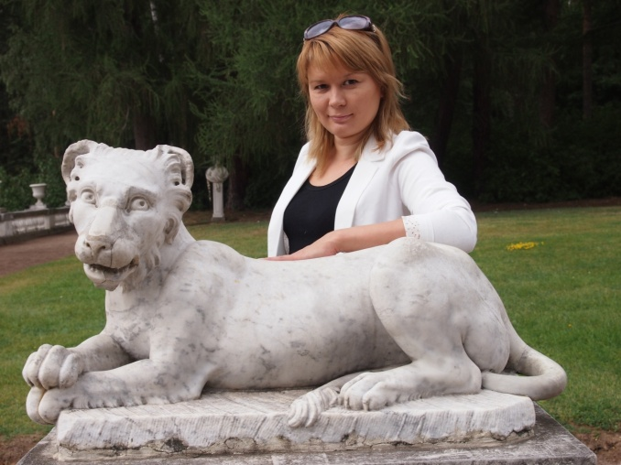
- Гуляева Алина Альбертовна,1977 г.р.
- Высшее образование, Астраханский педагогический университет, год окончания-2001; полученная специальность и квалификация по диплому - учитель географии
- общий трудовой стаж-16 лет и педагогический стаж-15 лет;
- педагогический стаж в данном образовательном учреждении- 3 года;
- ученые степени, звания - нет;
- квалификационная категория- 2;
- информация предоставлена за период- 2010-2013 г.
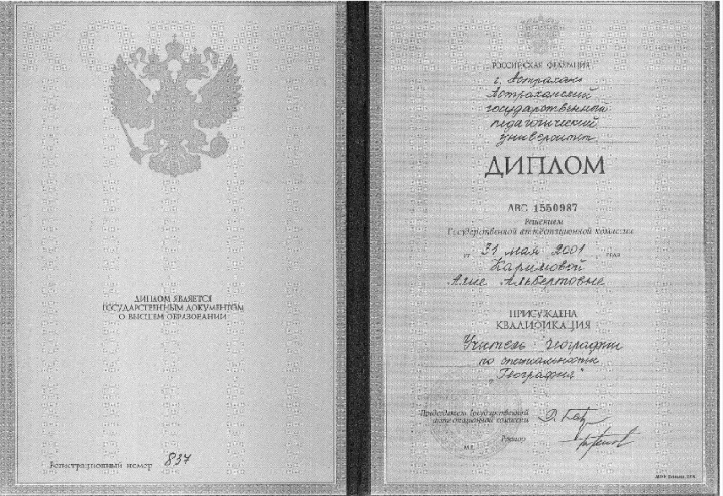
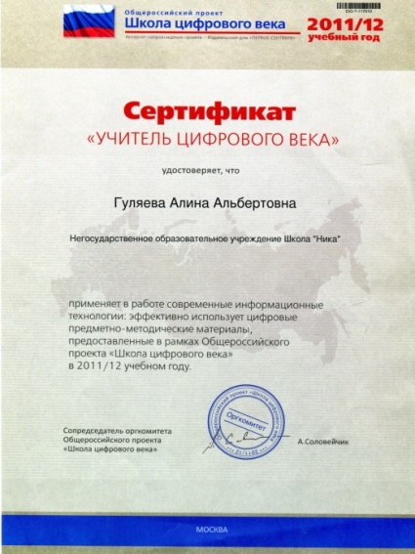

№ | Название документа | Содержание | Кем выдан | Когда выдан
1 | Диплом | Учитель географии | Астраханс  кий Государственный Педагогический Университет | 31 мая 2001 года
.
3 | Систематичность повышения квалификации
№ | Название курсов повышения квалификации | Количество часов аудиторных занятий | Сроки | Вид полученного документа
 | Воспитатель ДОУ | 292 часа | С 31.04.08 по 12.05.08  С 17.05 по 31.05.08 | Свидетельство о повышении квалификации № 290

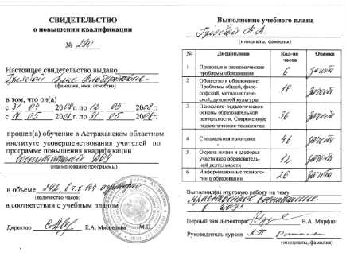

Раздел 2. Результаты учебной деятельности класса
Результаты мониторинга уровня достижений учащихся за три года
русский язык
2011 год |  | 2012 год |  | 2013 год
Качество % | Успеваемость % | Качество % | Успеваемость % | Качество % | Успеваемость %
80 | 100 | 81,8 | 100

математика
2011год |  | 2012год |  | 2013год
Качество % | Успеваемость % | Качество % | Успеваемость % | Качество % | Успеваемость %
100 | 100 | 100 | 100

английский язык
2011год |  | 2012год |  | 2013год
Качество % | Успеваемость % | Качество % | Успеваемость % | Качество % | Успеваемость %
100 | 100 | 100 | 100

Участие учащихся в олимпиадах.

Название | Уровень: школьный, окружной… | ФИО ребенка | Результат
Всероссийская олимпиада школьников по физике,2012г. | окружной | Шпигун Денис | призер
Всероссийская олимпиада школьников по экономике.2012 г. | окружной | Рыжов Кирилл | призер

Участие учащихся в научно-практических конференциях.
Учебный год | Уровень: школьный, окружной… | тема
2012 | Школьный - Голубчик Элиана | 2 научно- практическая конференция «Философия образования» ( тема - Лигр)
2012 | Школьный - Давыдова Анастасия | 2 научно- практическая конференция «Философия образования» ( тема- Хамелеон)
2012 | Школьный – Волкова Анна | 2 научно- практическая конференция «Философия образования» ( тема- Лигр)

Список творческих работ, презентаций, рефератов (детских).

Дата | ФИО участников, вид работы | Название | Уровень использования
2012 | Голубчик Элиана ,Волкова Анна | « Лигр» | 2 научно- практическая конференция «Философия образования»
2013 | Пырялина Яна | « Дресс – код в школе» | Статья в школьную газету,  победитель в рамках тематической Недели воспитания.

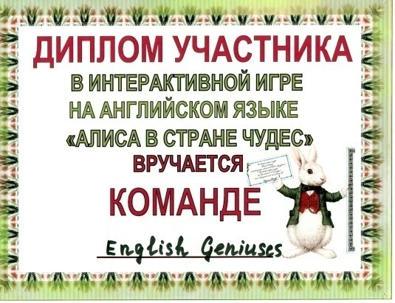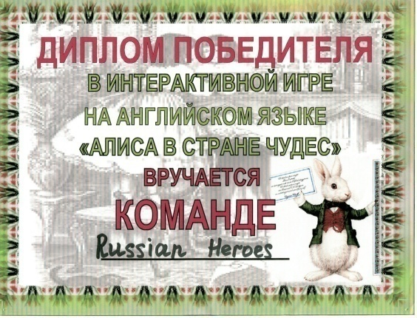
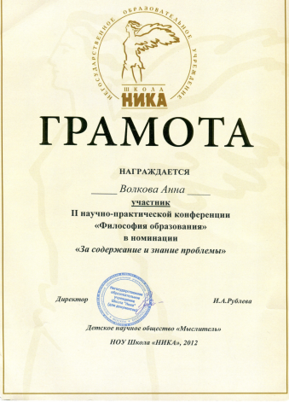
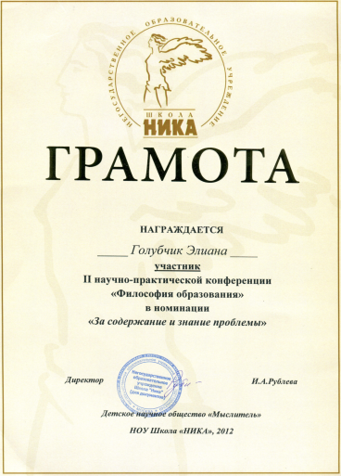
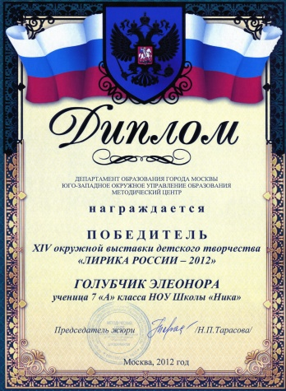

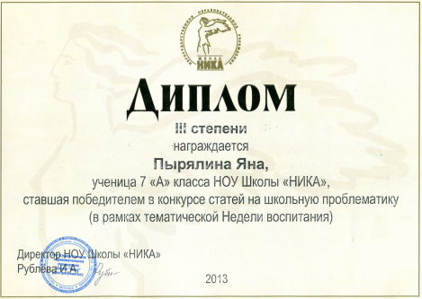

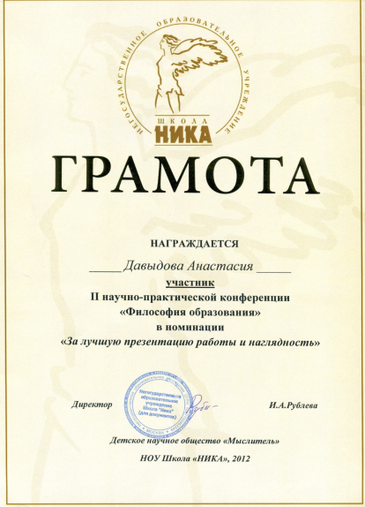
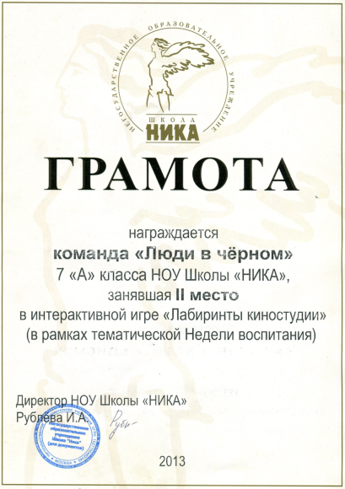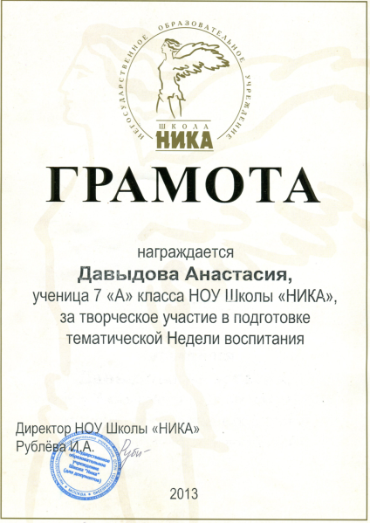

Раздел 3. Научно-методическая деятельность педагога-воспитателя

Участие в семинарах, мастер- классах, творческих отчётах, конференциях различного уровня (школьного, окружного, городского, всероссийского, международного).
год | мероприятие | тема | Уровень мероприятия | Категория слушателей

Участие в методических и предметных неделях школы.
Учебный год | Форма участия | Тема
2010-2011 | Работа с родителями. КВН | Новогодний КВН
2011-2012 | Неделя воспитания:  Интеллектуальная игра, совместно с родителями | « Кто умнее шестиклассника?»
2012-2013 | Неделя воспитания: «Изучая мир - изучай себя».Интерактивная игра. | «По лабиринтам киностудии»

Наличие собственных методических разработок (дать полный перечень и приложить некоторые из них).

№ | Название работы | орган издания, год  или дать ссылку | Способ распространения (наличие в методическом кабинете учреждения, размещение в интернет, др. источниках, и т.п.)
 | Новогодний КВН | 2013 | Завуч-инфо

Наличие публикаций по проблемам развития, воспитания, обобщению опыта (дать полный перечень и приложить самые интересные работы).

№ | Название публикации | Название издания | Издательство  Или дать ссылку | Год выпуска | Количество  страниц

Участие в профессиональных конкурсах различного уровня. (школьного, окружного, городского, всероссийского, международного).
год | уровень мероприятия | конкурс | результат

Перечень ИКТ, используемых во внеурочной деятельности.
Вид носителя | Название
проектор | Acer
ноутбук | Asus

Презентации к мероприятиям.
класс | тема | название
7А | Конфликты и способы разрешения | Как предотвратить конфликт
6А |  | День матери
6А | Праздники | История возникновения Нового года
7 А | Автограф

Участие в инновационной деятельности (разработка и реализация авторских концепций, программ, проектов; экспериментальных площадках городского и федерального уровня, пилотирование, участие в конкурсе инновационных продуктов).
№ | Вид работы | Тема (направление, идея…) | Наличие документа (диплом, грамота, сертификат, отзыв эксперта в данной области деятельности) подтверждающего участие и результаты
 | Спектакли: « Петр и Феврония»,  « Чудо в Иоанновском монастыре» | Участие в спектаклях на духовно- нравственную тему. | -

Раздел 4. Воспитательная деятельность.
4.1. Работа с учащимися (в форме эссе)
Работа по осуществлению «учебной деятельности»
Цель: повысить эффективность процесса обучения. Задачи: выполнение домашнего задания, посещение уроков, помощь в освоении дополнительного материала. Методы: тесная взаимосвязь с учителями. Приемы: творческие работы, проекты, создание презентаций, вопросы в ходе беседы, устное изложение информации, экскурсии, стимулирование интереса (создание ситуаций познавательного спора), пример, подведение итогов, рейтинги успеваемости и т.д.
Работа по осуществлению «внеучебной деятельности»
Цели: сплочение класса в дружный коллектив, содействовать включению учащихся во внеклассную деятельность. Задачи: повысить уровень воспитанности и культуры учащихся, заинтересовать детей в усвоении новых знаний. Методы: убеждение, поощрение, создание ситуаций успеха. Приемы: участие в спектаклях, концертах, играх, классные часы, совет, пожелание, просьба, одобрение, доверие, похвала, экскурсии.
Стиль отношений с детьми - демократический

Профилактика асоциального поведения: правонарушений, прогулов, различных форм зависимостей, суицидов.
дата | форма | тема
2011 г. | Познавательная беседа и просмотр презентации | « Никотин- друг или враг?»

Содействие здоровью и обучение здоровому образу жизни в школе.
дата | форма | тема
Ноябрь,2012г. | Игра- расследование | « За здоровый образ жизни!»
Работа по правилам безопасного движения (ПДД).
дата | форма | тема
Декабрь,2012 | Деловая игра | «История дорожного движения»

Результаты участия класса в школьных мероприятиях, в социально-значимых проектах и акциях различной направленности.

Экскурсионные выезды класса.
класс | место выезда | тема | рефлексия
6 класс | Бородинское поле | Война 1812 года, панорама сражения
 | Политехнический музей | Интересные факты
 | Туристический слет | Участие в спортивных конкурсах
 | Физическая кунсткамера в г. Троицке | Оптические объекты
 | Храм Успения Богородицы | Лекция
 | Государственный исторический музей | Средневековье | беседа
 | Третьяковская галерея | Знакомство с портретной живописью | сочинение
 | Гжель | Знакомство с гжелью | Творческая работа
 | Музей народно-прикладного искусства | Знакомство с росписями
 | Масленица в КСК « Битца | Народные гулянья | Участие в конкурсах
7 класс | Туристический слет | Участие в спортивных конкурсах
 | Политехнический музей | Простые механизмы
 | Музей Дарвина | Природные зоны нашей страны | Проверочная работа
 | Третьяковская галерея | Выставка работ Левитана И. | сочинение
 | Музей роботов | Кухня самодельной мультипликации | Создание мультиков своими руками
 | Математический Музей | Интересное в мире математики | игра

4.2. Результативность
Данные диагностик класса (анкетирование):
- уровня воспитанности;
2012 – 2013 учебный год | 78%

- общественной активности;
2012 – 2013 учебный год | 80%

- сферы интересов школьников;
2012-2013 учебный год | Спорт-75% | Компьютерные игры- 83% | Социальные сети- 91% | Музыка-91% | Прочее- 10%

- сформированности и развития коллектива;
2012 – 2013 учебный год | 85%

- удовлетворенности школьной жизнью…
2012 – 2013 учебный год | 89%

4.3. Работа с родителями
Координация взаимодействия учащихся, учителей и родителей.
Работа с родителями
Цели: повысить уровень родительской компетентности ( родители должны быть полноправными участниками учебного процесса). Задачи: консультирование родителей. Методы: информирование. Приемы: беседа, индивидуальное консультирование род. собрания, организация совместной деятельности детей и родителей.

Совместные мероприятия с родителями (таблица).
2010 ,5 класс | Новогодний КВН
2011,5 класс | Кулинарный поединок
2012, 6 класс | Кто умнее шестиклассника?

Протоколы родительских собраний и материалы родительских лекториев (3 раза в год).
Регистрационные листы работы с родителями.

Раздел 5 «Мое педагогическое кредо» (по желанию).

Представление своей профессиональной позиции с основными ценностями, определяющими отношение к ученикам (воспитанникам) и коллегам,
цитаты, отрывки из документов, мнения, созвучные педагогу.

Тема самообразования - « Создание ситуации успеха у учащихся вне учебной деятельности».

.

